Информация о проведении мероприятия
«Без коррупции с детства»
4Б класс МБОУ СОШ № 14
Классный руководитель- Горанчук Татьяна Михайловна
Цель: Сформировать у учащихся представление о том, что такое коррупция, ознакомить с причинами возникновения коррупции, узнать какие меры принимаются правительством по борьбе с ней. Как молодежь может помочь в борьбе с коррупцией. Формирование собственного мнения и позиции по отношению к этому вопросу.
Развить у учащихся способности высказывать свое мнение и аргументировать его.
Воспитать чувство ответственности перед своим государством. Основная задача - сформировать четкую гражданскую позицию, основывающуюся на противостоянии коррупции.

Акция « Чистые ладошки» -учащиеся 4 Б класса

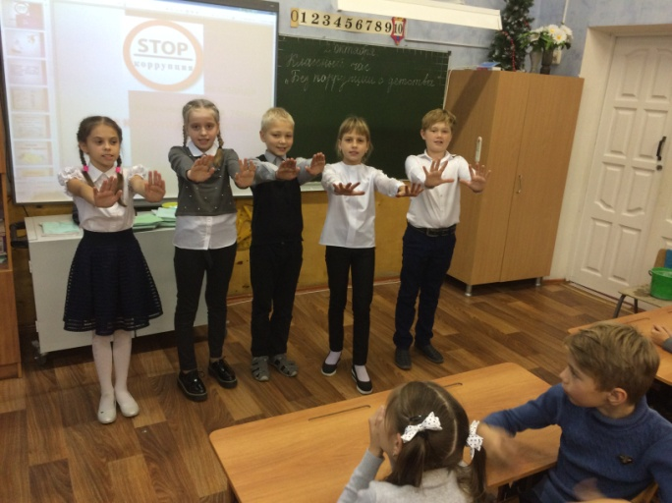
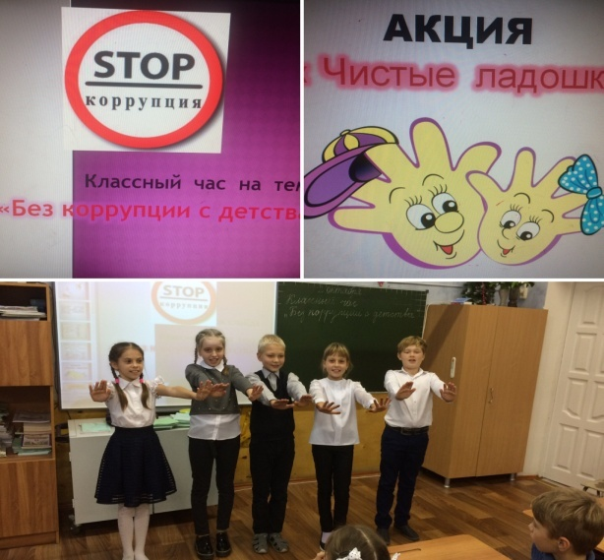
Рисунок выполнила Куц Илона, ученица 7Б кл МБОУ СОШ № 14
